Teleskopsysteme für gedämmte Fassaden und Decken

Die energetische Sanierung von Gebäuden ist ein zentraler Baustein für die Erreichung der Klimaziele. Mit seinen halogenfreien, stufenlos einstellbaren Teleskop-Geräteträgern und Teleskop-Gerätedosen bietet KAISER eine flexible und belastbare Lösung zur wärmebrückenfreien Montage von Leuchten, Bewegungsmeldern, Schaltern und Steckdosen an wärmegedämmten Wand- und Deckenflächen. Maßmarkierungen am Trägerarm vereinfachen die Adaption an die Dämmstärke. Die Teleskopsysteme eignen sich zur Montage in Wärmedämmverbundsysteme (WDVS) mit allen gängigen Dämmstoffarten. Sie lassen sich an Dämmstärken von 80 mm bis 200 mm anpassen und ermöglichen eine stabile horizontale wie vertikale Befestigung an Mauerwerk, Beton oder Holzwerkstoffen. Zwei Rohreinführungen des Grundträgers sorgen für einen sicheren Rohranschluss. Die im Trägerarm integrierte Leitungsführung vereinfacht den Leitungseinzug. Mit dem Teleskop-Geräteträger lassen sich Anbaugeräte mit einem Gesamtgewicht bis 5 kg installieren. Die überstreich- und überputzbare Anschraubfläche bewirkt eine saubere Integration in die Fassaden- oder Deckenfläche. Für die sichere Schalter- und Steckdoseninstallation in gedämmte Fassaden hat KAISER eine stufenlos verstellbare Teleskop-Gerätedose entwickelt, die sich auf bis zu drei Geräteeinheiten im Normabstand von 71 mm erweitern lässt. Zur Erweiterung führt der Hersteller spezielle Kombi-Gerätedosen im Sortiment.

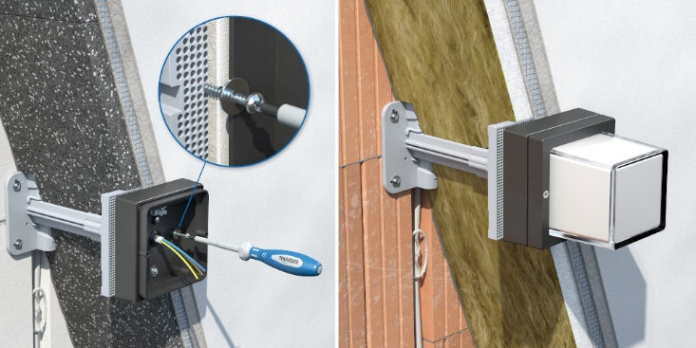
Bild 1: Der Teleskop-Geräteträger dient der sicheren Installation von Leuchten, Bewegungsmeldern und vielen weiteren Geräten in und an gedämmten Fassaden

(Foto: KAISER GmbH & Co. KG)

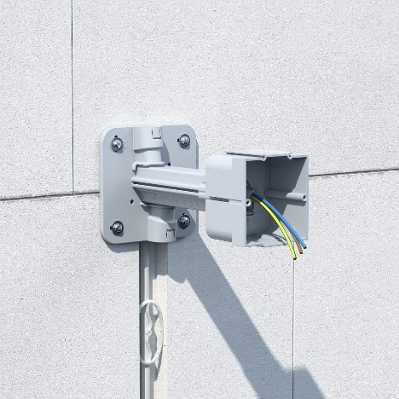
Bild 2: Teleskop-Gerätedose zur stabilen Installation unterschiedlicher Einbaugeräte, z.B. für die Türkommunikation, Schalter und Steckdosen, in gedämmten Fassaden

(Foto: KAISER GmbH & Co. KG)

Bilder: | teleskopgeraetetraeger_2000.jpg  geraetedose_aufsetzen_2000.jpg | Zeichen: | 1.422
Dateiname: | 202606088_PM1_teleskopsys-wdvs.docx | Datum: | 16.06.2026
Tags: | KAISER, Teleskop-System, Teleskop-Geräteträger, Teleskop-Gerätedose, Wärmedämmverbundsysteme, gedämmte Fassaden, energetische Sanierung, wärmebrückenfrei, Elektroinstallation, Bewegungsmelder, Leuchtenmontage, Schalterinstallation, Steckdoseninstallation, Dämmstoffanpassung, WDVS, Nachhaltiges Bauen, Klimaziele

Unternehmensprofil
Die KAISER GmbH & Co. KG am Hauptsitz Schalksmühle im Sauerland produziert und vertreibt Produkte und Systeme für die professionelle Elektro-Installation, Kabelverschraubungen sowie Lösungen für den professionellen Glasfaser-Breitbandausbau. Als innovativer Systemanbieter bietet das 1904 gegründete Familienunternehmen dem Elektrohandwerk und der Industrie praxisgerechte Lösungen auch für spezielle Bauanforderungen wie den Brand-, Schall- und Strahlenschutz, Bauen im Bestand und die Energieeffizienz. Das Unternehmen ist Teil der KAISER GROUP.

Unter dem Dach der KAISER GROUP sind vier starke Marken vereint. An vier europäischen Standorten werden Produkte und Systeme für die Elektro-Installation produziert und international vertrieben. Zusammen mit den Landesgesellschaften AGRO AG in der Schweiz, ATTEMA B.V. in den Niederlanden sowie HELIA – PLASTIC COLOR NV in Belgien ist die KAISER GROUP europaweit aktiv. Architekten und Fachplaner, Handwerk, Industrie und Handel können auf hochwertige Lösungen vertrauen, mit denen sich auch anspruchsvollste Projekte sicher meistern lassen. Dafür steht die KAISER GROUP mit ihren vier starken Marken KAISER, AGRO, ATTEMA und HELIA.

Weitere Informationen:  KAISER GmbH & Co. KG  Ramsloh 4  58579 Schalksmühle  Tel.: +49(0)23 55 / 8 09-0  E-Mail: pr@kaiser-elektro.de  Internet: www.kaiser-elektro.de | gii die Presse-Agentur GmbH  Christburger Str. 41  10405 Berlin  Tel.: +49(0)30 / 53 89 65-0  E-Mail: info@gii.de  Internet: www.gii.de

